#### 问渠那得清如许，为有源头活水来——能源院

#### 本二支部新发展党员接受暨预备党员转正大会顺利召开

10月4日晚上7点整，能源院本科生第二党支部于能源院办公室203开展了新发展党员接受暨预备党员转正大会，支部全体成员参会。

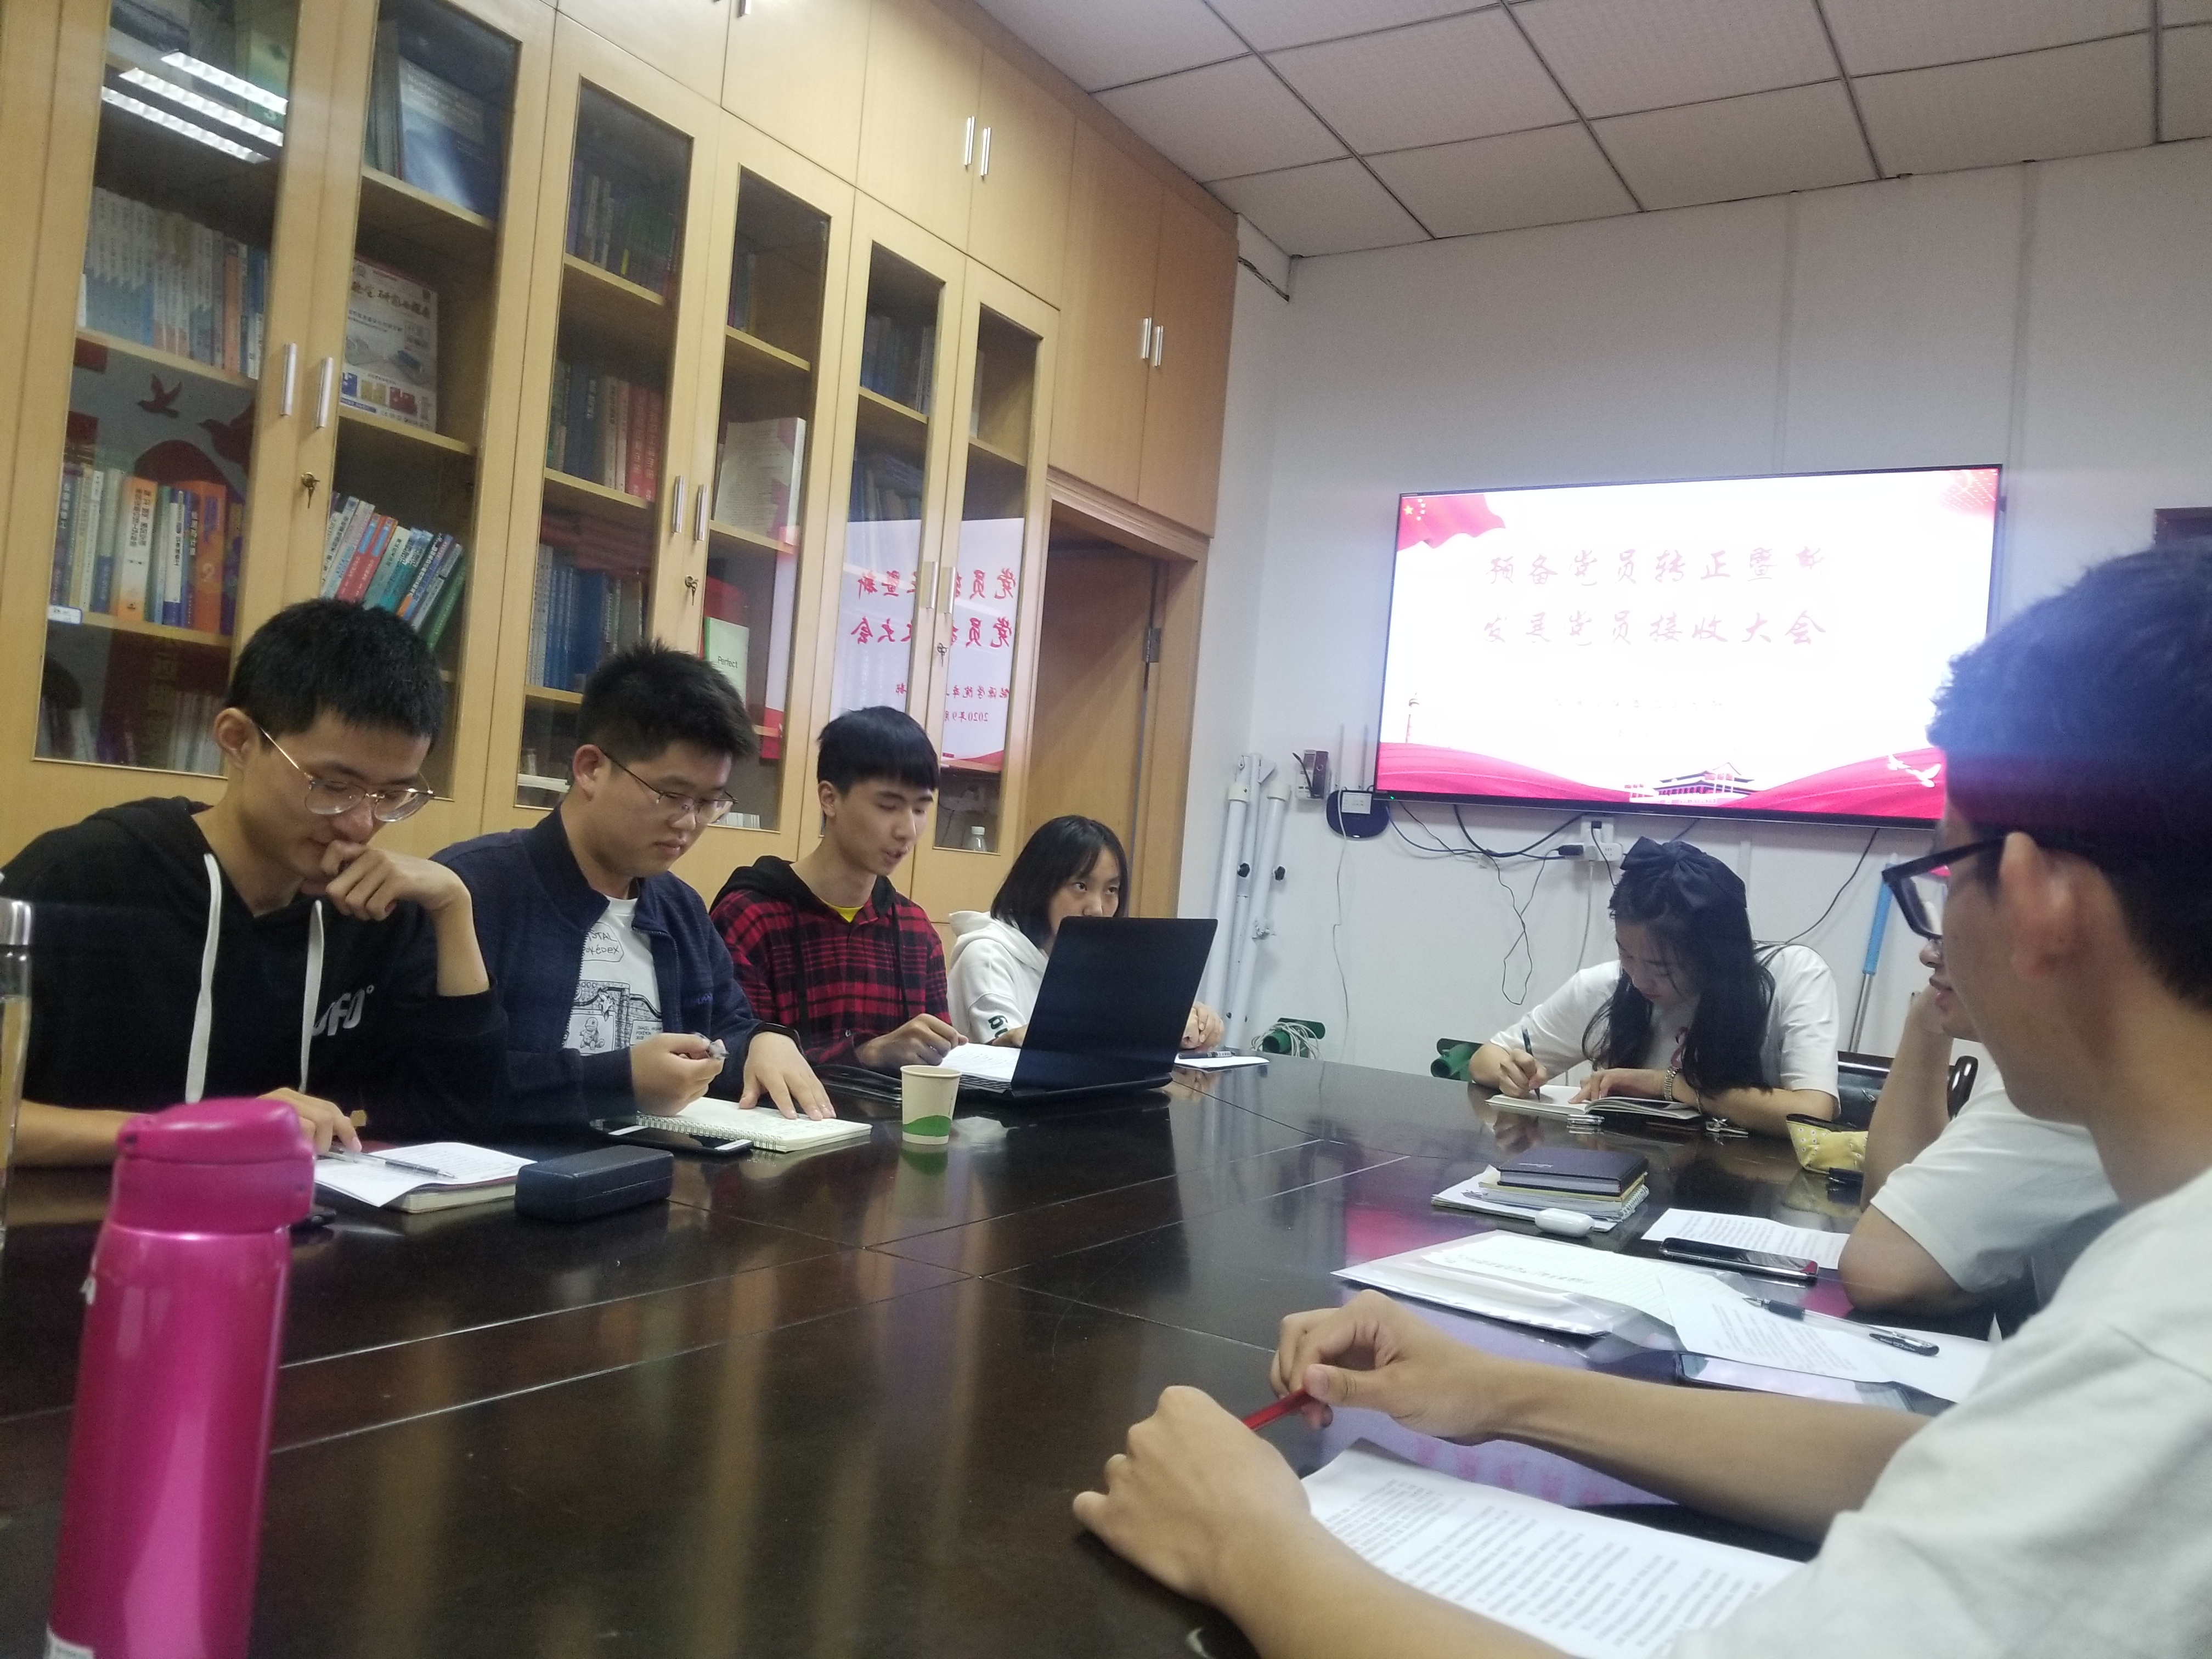

会议伊始，由能源院发展对象进行汇报。汇报内容包括了对中国共产党的认识，本人入党动机，本人履历和本人思想、学习、生活表现等情况。同时，各发展对象的入党介绍人于其汇报之后介绍发展对象有关情况并对各位发展对象在思想上、学习上、生活上给予充分肯定，也对其今后的发展提出建议。

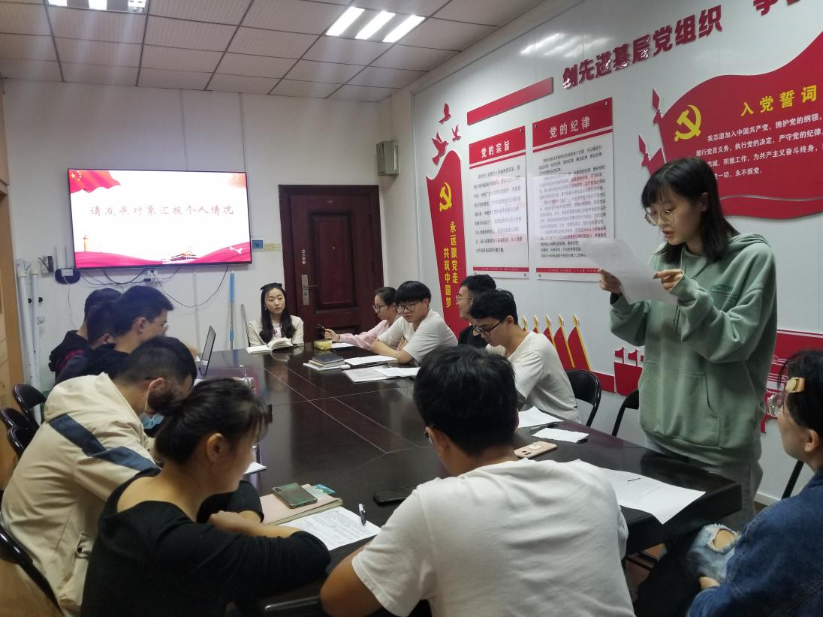

接着由三名预备党员上台进行汇报。汇报内容包括本人在预备党员考察期间的政治理论学习情况、政治热点和时事新闻研究学习情况、在校期间具体表现、个人今后的发展方向。汇报结束后由各预备党员的入党介绍人对其具体情况进行介绍，同时对各位预备党员的考察期间表现给予充分肯定。

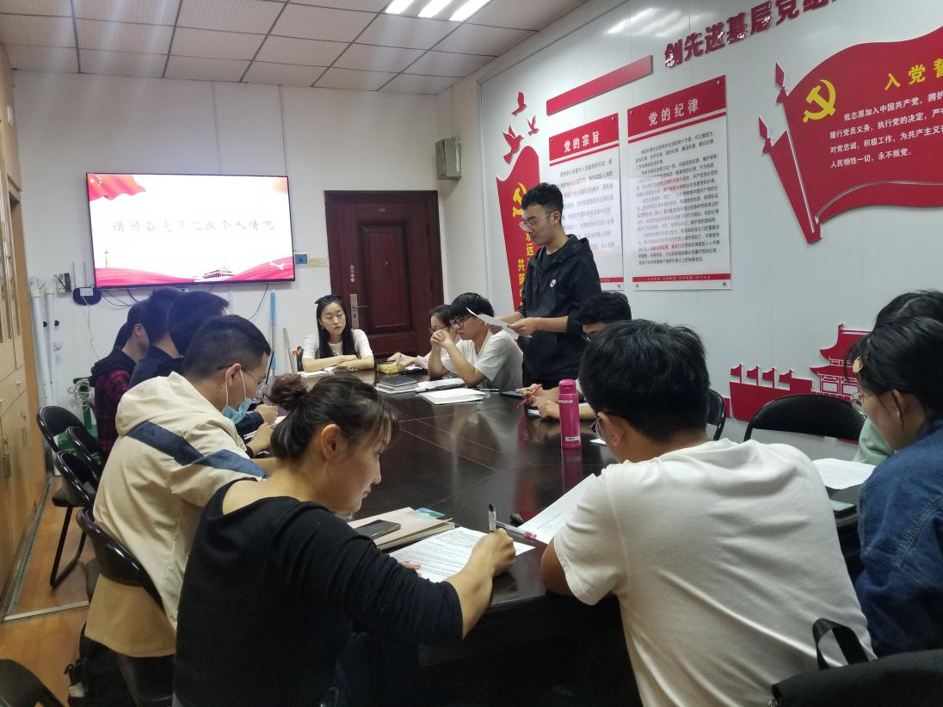

最后由党支部书记朱芳芳同志进行总结发言，她对新接收党员的入党动机和综合素质给予充分肯定，并对他们表示热烈欢迎，同时对转正的党员给予了高度评价和衷心祝贺。

“雄关漫道真如铁，而今迈步从头越”，能源学院本科生第二党支部在今后的发展过程中将会继续深入贯彻“不忘初心、牢记使命”的精神,履职尽责、扎实努力,真正在学习与工作上下功夫,更好地践行共产党人的初心和使命。